
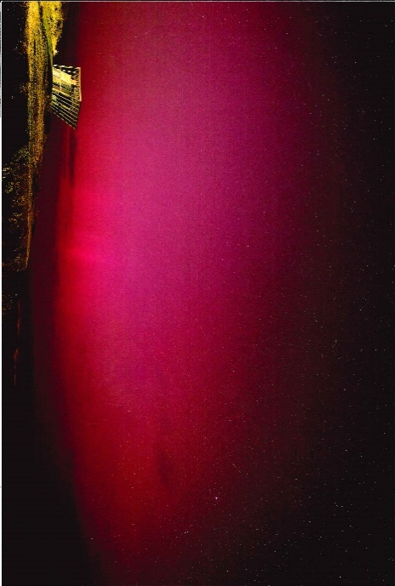
〒098-1792
北海道紋別郡雄武町字雄武700番地
TEL(0158)84-2121 / FAX(0158)2944
E-mail：～～＠town.oumu.hokkaido.jp
LGmail：～～＠town.oumu.lg.JP
雄武 太郎
Oumu
Taro
役職
海・山・人 ひびきあう町
雄武町役場
総合政策課政策調整係

